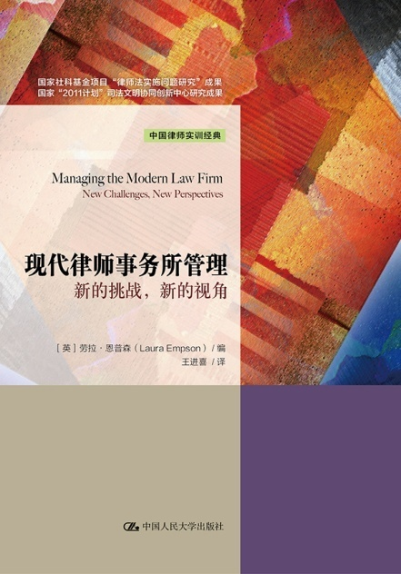
书名：现代律师事务所管理：新的挑战，新的视角（中国律师实训经典）
书号：978-7-300-24435-8
作者：【英】劳拉·恩普森 编
策划编辑：杜宇峰
责任编辑：施洋
页数：198
装祯：平装
出版时间：2017-08-31
定价：45元
出版社：中国人民大学出版社

- 本书卖点
法律服务市场的竞争日益增强，许多地区性律师事务所已经成长为全国性律师事务所,许多全国性律师事务所已经变得国际化,传统的律师事务所组织已经不能应对大型律师事务所所达到的庞大规模和复杂性，许多人想知道是不是应当放弃旧的模式而采用更加现代化的、公司化的管理形式。本书对于现代律师事务所面临的关键问题进行了精细和系统的分析，揭示了律师事务所管理人员每天必须面对的复杂挑战，提出了应当在具体工作中采用分层学徒模式而在全所层面采用公司模式的解决方案，为现代律师事务所演变的论争作出了及时、重要的贡献。

◆读者定位
律师

◆作者简介
[英]劳拉•恩普森是Clifford Chance职业服务事务所管理研究中心主任，牛津大学Saïd商学院讲师，她拥有伦敦商学院Ph.D和MBA学位。

◆译者简介
王进喜，中国政法大学证据科学研究院副院长，律师学研究中心主任，教授，法学博士，博士研究生导师，中国法学会律师法学研究会副会长。主要研究领域：法律职业行为法、证据法。主要著作：《法律职业行为法（第二版）》《律师事务所管理导论》《证据科学读本：美国“Daubert”三部曲》。

◆内容简介
本书作者从法学、经济学、管理学、统计学等多个角度审视了现代律师事务所管理这一跨学科的复杂问题，视野广阔、视角独特，将律师事务所管理所涉及的种种问题鲜活、生动地展现在读者面前。本书对现代律师事务所演变的论争进行了及时的跟进并对此作出重要的贡献，快速发展的中国律师事务所必然可以从中汲取有益的经验和教训。

◆ 简要目录
1. 导言与综述 1
2. 你的合伙 9
3 你的人 32
4 你的专门知识 54
5 你的─关系和声望 75
6 你的收入 98
7 你的资本 117
8 你的竞争者 134
9 你的道德 155
10 你的挑战 163
参考书目 181
重要译名对照表 197

◆ 上架建议
律所管理

◆ 书摘
最具有营利性和声望的律师事务所仍然是主要关注国内的市场、规模不大的律师事务所。 这些战略形势上发生的根本性变革，伴随着律师事务所运营方式上重要的微观层面的变化。信息技术的广泛使用，使得律师事务所能够自动化和标准化许多重复性的程序和作业活动。这降低了成本，增加了利润，但是也造成了许多类型的交易和事务的商品化。律师事务所的成长伴随着广泛地雇用其他律师事务所的合伙人，即使是在传统上避免这种做法的精英律师事务所中。法律服务市场的成长壮大，也给职业人员带来了更长的小时数和更高的薪酬水平，特别是对于合伙人而言。利润驱动，加上越来越大的工作量，导致了在标准化交易中扩大使用了非股权（或者领薪）合伙人和律师助理，以及常规、重复性、低利润率的工作中对非合伙人轨道的“员工律师”的扩大使用。法律服务市场的竞争日益增强，这也导致了越来越广泛地使用非律师专业人员来开展营销和商业开发活动，以及信息技术和人力资源管理。重要的是，过去十年中，使用非律师“首席运营官”的情况越来越多，这些人负责管理律师事务所赚取律师费的活动之外的所有活动。所有这些无情的变革，已经剧烈、深远地改变了律师事务所和它们的处境。本书是在现代律师事务所演进的关键时刻出现的。上面描述的巨大变革、成长和竞争交汇在一起，要求律师事务所采取一种对律师事务所的传统概念强拉硬拽的方式去适应，以至于它使得许多观察者感到传统律师事务所组织不再可能生存下去。就像我的一名同事所说的那样，律师事务所是否已经变成了一种抱残守缺的模式，在夹缝中摇 摇欲坠、痛苦呻吟?批评者主张，经典的律师事务所组织不再能够应对许多大型律师事务所已经达到的庞大规模和复杂性。许多人想要知道是不是应当放弃旧的模式、采用更为现代的结构和管理形式了。就像一位批评者问我的那样，“Jack Welch会把律师事务所设计成这个样子吗?”然而，其他人则惊骇于悄悄出现的（或者明目张胆地的）“公司主义”，他们将其视为对他们的律师事务所的消极影响。他们指出，这会对合伙人的感觉和话语权产生侵蚀，其层级式管理和控制制度会耗损收费人的宝贵时间。他们还对被他们视为多余的“开支”的专门人员表示轻蔑，认为这些人的活动尽管出于好意，但是顶多是与服务于委托人的“真正”工作遥遥相关。他们还指出，大多数赚钱的、有声望的律师事务所，无论规模大小，无一例外，都是按照典型的合伙组织的。在这场争论中，哪一方是正确的?这似乎是一个特别合适的时刻来提出这一问题，因为许多长期持有的假设正在受到今日波涛汹涌的环境的挑战。回答应当是变得更加公司化吗?还是保留传统形式的最好的部分，同时采用最为有效的新的方法?还是律师事务所应当岿然不动，保护其真真切切的传统运营方式?讨论这些问题，显然要求澄清我们所说的“传统模式”和“公司模式”是什么意思。否则，我们就有基于刻板印象和只言片语创造话语的风险。

